ОПРОСНЫЙ ЛИСТ
Ёмкость полиэтиленовая однослойная цилиндрическая горизонтальная.

Заказчик
Адрес
Контактное лицо
Телефон / факс / e-mail
Назначение емкости

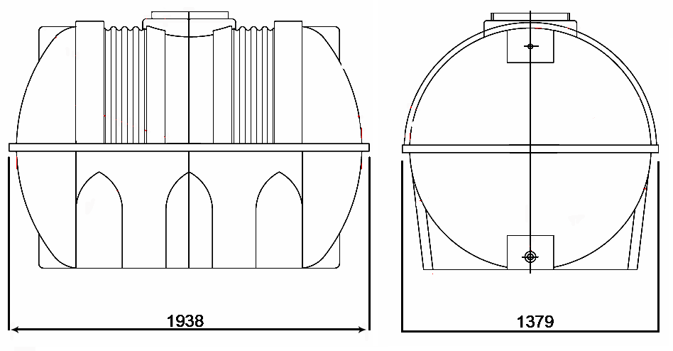

Патрубки (указать на чертеже место и диаметр) | резьба |  | кол-во |  | шт.
Патрубки (указать на чертеже место и диаметр) | гладкий |  | кол-во |  | шт.
Патрубки (указать на чертеже место и диаметр) | фланец |  | кол-во |  | шт.
Дыхательный клапан |  |  |  | □ да | □ нет
Уровнемер поплавковый |  |  |  | □ да | □ нет
Поплавковый клапан |  |  |  | □ да | □ нет
Тэн нагревательный |  |  |  | □ да | □ нет
Топливозаборник |  |  |  | □ да | □ нет
Люк канализационный пластиковый |  |  |  | □ да | □ нет
Крышка на резьбе |  |  |  | □ да | □ нет
Удлинение горловины |  | диаметр |  |  | мм
 |  | высота |  |  | мм
Объем V, куб. м | Стенка, мм | Вес, кг | Кол-во, шт.
2 | 8 | 72

Опросный лист просим отправить на E-mail: baza30941@mail.ru

